Chapitre 15 : Études énergétiques en mécanique
- Calculer une énergie cinétique ou potentielle
- Calculer le travail d’une force de frottement
- Exploiter le théorème de l’énergie mécanique
- Exploiter la conservation ou non-conservation de l’énergie mécanique
James Prescott Joule (1818 – 1989)
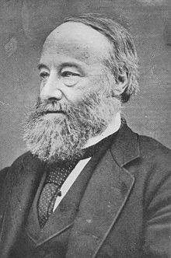
Physicien anglais ayant notamment travaillé sur la relation entre chaleur et travail mécanique. Cela l’a conduit à énoncer la première loi de la thermodynamique : la conservation de l’énergie.
- Travail d’une force
- Notion de travail d’une force
En physique, le travail est une grandeur algébrique qui permet d’évaluer l’effet d’une force sur l’énergie d’un objet en mouvement. Le travail constitue un mode de transfert de l’énergie. Il s’exprime en joule (J).
Le travail d'une force $\vec{F}$ constante, lors du déplacement rectiligne de son point d'application de A vers B, se note $W_{AB}(\vec{F})$.
$$W_{AB}\left(\vec{F}\right)=\vec{F}∙\vec{AB}=F∙AB∙cos⁡(α)$$
en J
en N
$$α : angle entre$$
$les vecteurs$
$\vec{F} et \vec{AB}$
en m

Le travail $W_{AB}(\vec{F})$ est un produit scalaire, c’est donc une grandeur algébrique dont le signe est déterminé par la valeur de α (F et AB étant toujours positives) :
Si $0<α<90°$  $$0<cos⁡(α)<1$$ | Si$α=90°$  $$\cos\left(α\right)=0$$ | Si $90°<α<180°$  $$-1<cos⁡(α)<0$$
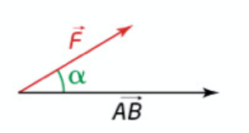 | 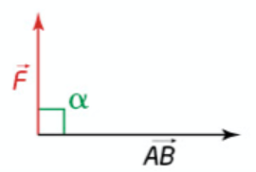 | 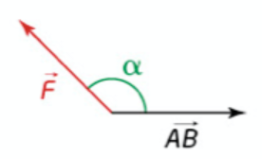
$$W_{AB}(\vec{F})>0$$ | $$W_{AB}\left(\vec{F}\right)=0$$ | $$W_{AB}(\vec{F})<0$$
La force favorise le déplacement | La force n’a pas d’effet | La force s’oppose au déplacement
Le travail est moteur | Le travail est nul | Le travail est résistant
L’énergie transférée par le travail au système est positive. Le système reçoit de l’énergie. | L’énergie transférée par le travail au système est nulle. | L’énergie transférée par le travail au système est négative. Le système perd de l’énergie.

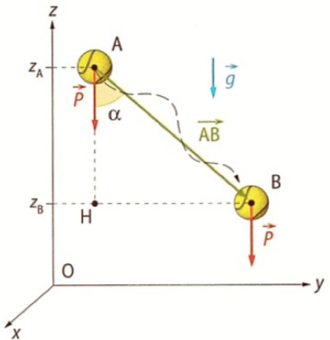
- Travail d’une force conservative
On appelle force conservative toute force pour laquelle le travail ne dépend que du point de départ et du point d’arrivée (et non du chemin parcouru).

Le travail du poids exercé d’un corps de masse m se déplaçant de A vers B dans un champ de pesanteur d'intensité constante g a pour expression :
$$W_{AB}\left(\vec{P}\right)=m∙g(z_{A}-z_{B})$$
$W_{AB}\left(\vec{P}\right)$ s’exprime en J, g en m.s⁻², m en kg et z_{A} et z_{B} en m.
On remarque que $W_{AB}\left(\vec{P}\right)$ ne dépend que de l’altitude de départ (z_{A}) et celle d’arrivée (z_{B}) La force est conservative.

- Travail d’une force non conservative
Une force est dite non conservative lorsque son travail $W_{AB}\left(\vec{F}\right)$ dépend du chemin suivi. Le travail va dépendre du trajet emprunté, de la vitesse, etc.

Si un solide est soumis à une force de frottement d'intensité constante f (en N) constamment opposée à sa vitesse, le travail de cette force, lors d'un déplacement est toujours résistant :
$$W_{AB}\left(\vec{f}\right)=\vec{f}∙\vec{AB}=-f∙AB$$
$\vec{f}$ et $\vec{AB}$ sont colinéaires et de sens opposé donc α = 180° et cos (α) = - 1.
On remarque que le travail $W_{AB}\left(\vec{f}\right)$ dépend de la distance parcourue AB, la force est non conservative.

- Énergie cinétique d’un système
1 m.s⁻¹ = 3,6 km.h⁻¹

- Définition
L’énergie cinétique $E_{c}$ d’un système de masse m se déplaçant à la vitesse de valeur v dans le référentiel d’étude est donnée par la relation :
$$E_{c}=\frac{1}{2}m∙v^{2}$$
en J
en kg
en m.s⁻¹

- Théorème de l’énergie cinétique
Dans un référentiel galiléen, la variation d’énergie cinétique $∆E_{c}$ d’un système modélisé par un point matériel de masse m entre deux positions A et B est égal à la somme des travaux des forces $\sum{W_{AB}(\vec{F})}$ appliquées au solide entre les positions A et B :
$$∆E_{c}=E_{c}\left(B\right)-E_{c}(A)=\sum{W_{AB}(\vec{F})}$$

Exemple : La chute libre
Par définition, lors d’une chute libre le système n’est soumis qu’à son propre poids. D’après le théorème de l’énergie cinétique appliqué au point matériel modélisant ce système :
$$E_{c}\left(B\right)-E_{c}\left(A\right)=W_{AB}(\vec{P})$$
Donc $\frac{1}{2}m∙v_{B}^{2}-\frac{1}{2}m∙v_{A}^{2}=W_{AB}(\vec{P})$ avec $W_{AB}\left(\vec{P}\right)=m∙g(z_{A}-z_{B})$
On peut alors montrer qu’avec une vitesse initiale nulle, la vitesse v_{B} s’exprime : $v_{B}=\sqrt{2g(z_{A}-z_{B})}$.
La vitesse de chute ne dépend pas de la masse du système (résultat démontré initialement par Galilée).

- Énergie potentielle de pesanteur d’un système
A toute force conservative est associée une énergie potentielle (de pesanteur, électrique, élastique…).
L’énergie potentielle de pesanteur $E_{PP}$ d’un point matériel de masse m situé à l’altitude z (avec l’axe Oz orienté vers le haut) dans le champ de pesanteur uniforme $\vec{g}$ est définie par :
$$E_{PP}=m∙g∙z$$
en J
en kg
en m
en N.kg⁻¹

- Énergie mécanique d’un système
- Définition
L’énergie mécanique d’un point matériel correspond à la somme de son énergie cinétique et de ses énergies potentielles :
$$E_{M}=E_{c}+\sum{E_{P}}$$

- Théorème de l’énergie mécanique
La variation de l’énergie mécanique est égale à la somme des travaux des forces non conservatives exercées sur le système :
$$∆E_{M}=\sum{W_{AB}({\vec{F}}_{non conservatives})}$$

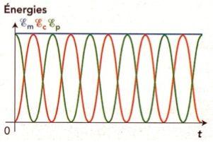

Remarques : - lorsqu’un point matériel est soumis à des forces conservatives et/ou à des forces non conservatives dont le travail est nul, son énergie mécanique se conserve.
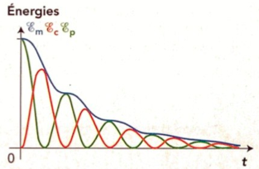
- lorsqu'un système est soumis à des forces conservatives et/ou à des forces non conservatives qui travaillent, son énergie mécanique ne se conserve pas. Lorsqu'il y a non-conservation de l'énergie mécanique, il y a transfert partiel de l'énergie potentielle en énergie cinétique ou inversement.

Ex : 8, 9, 11, 18, 22, 23, 28, 32 p 306 → 313
Ex supplémentaires : (14, 15 ou 16), 17, 19, 21, 25, 31, 34 p 265 → 270

